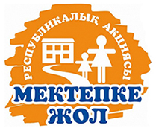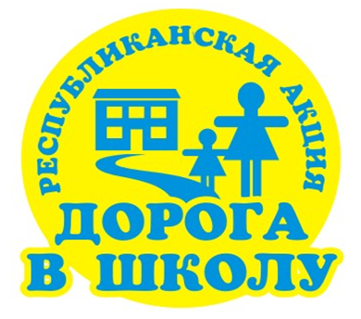
УВАЖАЕМЫЕ ЖИТЕЛИ
МИКРОРАЙОНА ГОЛУБЫЕ ПРУДЫ!

Министерство образования и науки Республики Казахстан во исполнение поручения Главы государства об обеспечении полной посещаемости учащимися школ проводит ежегодную республиканскую акцию «МЕКТЕПКЕ ЖОЛ» - «ДОРОГА В ШКОЛУ». Акция проходит во всех регионах с 1 августа по 30 сентября.
Цель акции- оказание поддержки детям из социально-незащищенных семей в период подготовки к новому учебному году, а также предупреждения неявки детей в школу по различным социальным причинам.
Благородная миссия участников Акции – оказание помощи в подготовке и оказанию помощи детям, нуждающимся в социальной поддержке. Ежегодно в рамках данной акции оказывается поддержка школьникам в виде одежды и школьно-письменных принадлежностей.
Обращаемся с просьбой принять участие в акции «Поможем детям вместе!» бизнесменов и предпринимателей, неравнодушных к проблемам нуждающихся семей.
Желающие оказать благотворительную помощь школьными канцелярскими принадлежностями, одеждой, обувью и т.п. могут обращаться по телефону «доверия» 8 (7212) 252939 или по адресу: мкр. Голубые пруды, Общеобразовательный комплекс школа-детский сад №77.

Министерство образования и науки Республики Казахстан во исполнение поручения Главы государства об обеспечении полной посещаемости учащимися школ проводит ежегодную республиканскую акцию «МЕКТЕПКЕ ЖОЛ» - «ДОРОГА В ШКОЛУ».
Акция проходит во всех регионах с 1 августа по 30 сентября.
Цель акции- оказание поддержки детям из социально-незащищенных семей в период подготовки к новому учебному году, а также предупреждения неявки детей в школу по различным социальным причинам.
Благородная миссия участников Акции – оказание помощи в подготовке и оказанию помощи детям, нуждающимся в социальной поддержке. Ежегодно в рамках данной акции оказывается поддержка школьникам в виде одежды и школьно-письменных принадлежностей.
Каждый из нас может проявить гражданскую активность в оказании посильной адресной помощи в подготовке в школу детей из социально-уязвимых слоёв населения, внимание и настоящую заботу каждому ребёнку, чтобы его дорога в школу была самой лучшей и счастливой!

Приглашаем всех стать
активными участниками
акции
«ПОМОЖЕМ ДЕТЯМ ВМЕСТЕ!

